СВЕРДЛОВСКАЯ ОБЛАСТЬ
УРАЛЬСКИЙ РАДИОТЕХНИЧЕСКИЙ КОЛЛЕДЖ ИМЕНИ А.С. ПОПОВА

ОТЧЕТ О ВЫПОЛНЕНИИ ДЕМОНСТРАЦИОННОГО ЭКЗАМЕНА

Обучающийся группы Са-407:
Любич Мария Дмитриевна
Специальность: 09.02.06 Сетевое
и системное администрирование

Екатеринбург, 2026
Оглавление
МОДУЛЬ 1 3
1.1. Базовая настройка устройств 3
1.2. Основные сведения о настройке коммутатора и выбора реализации разделения на VLAN. 4
1.3. Конфигурация IP туннеля между офисами HQ и BR. 6
1.4. Настройка динамической маршрутизации с использованием протокола Link State. 7
1.5. Настройка протокола динамической конфигурации хостов. 10
МОДУЛЬ 2 12
2.1. Конфигурация сервера сетевой файловой системы (NFS) на HQ-SRV 12
2.2. Веб приложение на сервере HQ-SRV 13
2.3. Установка приложения Яндекс Браузер на HQ-CLI 14

МОДУЛЬ 1
  - Базовая настройка устройств

Таблица 1. Таблица адресации
Устройство | Интерфейс | IP-адрес | Маска | VLAN | Подсеть | Шлюз
ISP | eth0 | DHCP | DHCP | - | DHCP | DHCP
 | eth1 | 172.16.1.1 | /28 | - |  | -
 | eth2 | 172.16.2.1 | /28 | - |  | -
HQ-RTR | int0 (to ISP) | 172.16.1.2 | /28 | - |  | 172.16.1.1
 | int1.100 | 192.168.1.1 | /27 | 100 |  | -
 | int1.200 | 192.168.2.1 | /28 | 200 |  | -
 | int1.999 | 192.168.99.1 | /29 | 999 |  | -
 | Tunnel.0  (IP туннель) | 10.0.0.1 | /30 | - |  | -
BR-RTR | int0 (to ISP) | 172.16.2.2 | /28 | - |  | 172.16.1.1
 | int1 (to BR-SRV) | 192.168.3.1 | /28 | - |  | -
 | Tunnel.0  (IP туннель) | 10.0.0.2 | /30 | - |  | -
HQ-SRV | ens18 (to HQ-RTR) | 192.168.1.2 | /27 |  |  | 192.168.1.1
BR-SRV | ens18 (to BR-RTR) | 192.168.3.2 | /28 | - |  | 172.168.3.1
HQ-CLI | ens18 (to HQ-RTR) | DCHP | /28 | - | 192.168.2.0 | 192.168.2.1

1.2. Основные сведения о настройке коммутатора и выбора реализации разделения на VLAN.
Скриншоты (Основные сведения о настройке коммутатора и выбора реализации разделения на VLAN занесите в отчёт)
VLAN осуществлён на самом маршрутизаторе через конфигурационный файл /etc/network/interfaces, без использования виртуального коммутатора openswitch и т.п.. На Рисунке 1 показана конфигурация gre туннеля
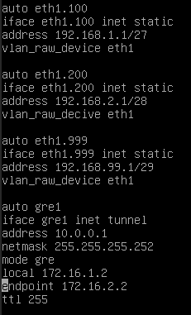
Рисунок 1 – Настройка vlan на HQ-RTR
На HQ-SRV VLAN осуществлён с помощью назначения тэга сетевому интерфейсу в proxmox. На Рисунке 2 показано присвоение тэга интерфейсу HQ-SRV
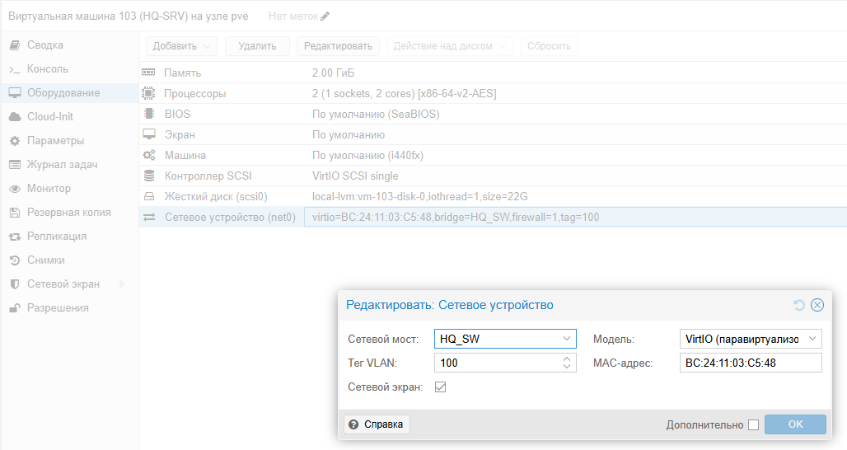
Рисунок 2 – установка тэга для HQ-SRV
На HQ-CLI VLAN осуществлён с помощью назначения тэга сетевому интерфейсу в proxmox. На Рисунке 3 показано присвоение тэга интервейсу HQ-CLI

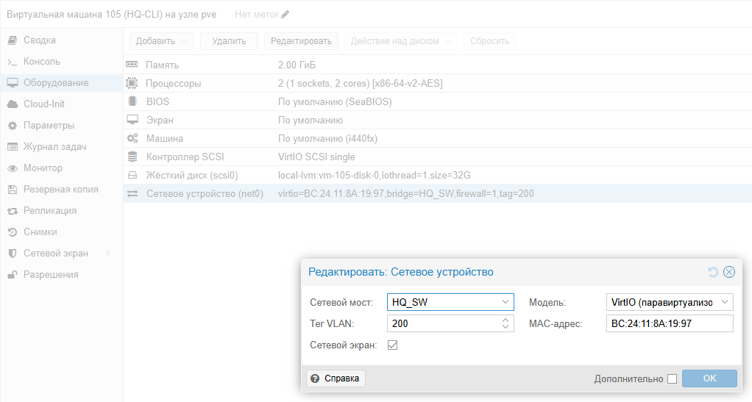
Рисунок 3 – установка тэга для HQ-CLI

1.3. Конфигурация IP туннеля между офисами HQ и BR. Скриншоты (Сведения о туннеле занесите в отчёт)

Данная конфигурация в файле /etc/network/interfaces автоматически поднимает GRE-туннельный интерфейс gre1 при запуске сети. Интерфейсу назначается внутренний адрес туннеля 10.0.0.1 с маской /30, что обычно используется для соединения двух узлов «точка-точка».
Параметр mode gre указывает использование GRE-туннелирования, local 172.16.1.2 задаёт локальный внешний IP-адрес, а endpoint 172.16.2.2 — удалённый конец туннеля. Значение ttl 255 задаёт максимальное время жизни пакетов, проходящих через туннель. На Рисунке 4 показана конфигурация gre туннеля на HQ-RTR
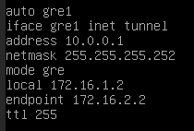
Рисунок 4 – Конфигурация gre тунеля на HQ-RTR
Данная конфигурация в файле /etc/network/interfaces автоматически поднимает GRE-туннельный интерфейс gre1 при запуске сети. Интерфейсу назначается внутренний адрес туннеля 10.0.0.2 с маской /30, что обычно используется для соединения двух узлов «точка-точка».
Параметр mode gre указывает использование GRE-туннелирования, local 172.16.2.2 задаёт локальный внешний IP-адрес, а endpoint 172.16.1.2 — удалённый конец туннеля. Значение ttl 255 задаёт максимальное время жизни пакетов, проходящих через туннель. На Рисунке 5 показана конфигурация gre туннеля на BR-RTR

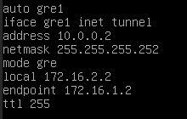
Рисунок 5 – Конфигурация gre тунеля на BR-RTR

1.4. Настройка динамической маршрутизации с использованием протокола Link State.

Скриншоты (Сведения о настройке и защите протокола занесите в отчёт)
На скриншотах показана настройка динамической маршрутизации OSPF в FRR: маршрутизатор объявляет сети 10.0.0.0/30, 192.168.1.0/27, 192.168.2.0/28 и 192.168.99.0/29 в зоне area 0. В таблице OSPF видно, что сеть туннеля 10.0.0.0/30 подключена к интерфейсу gre1, а сеть 192.168.3.0/28 изучена через соседний маршрутизатор с адресом 10.0.0.2.
Для защиты OSPF на интерфейсе gre1 используется MD5-аутентификация: включён режим ip ospf authentication message-digest и задан ключ ip ospf message-digest-key 1 md5 P@ssw0rd. Это позволяет принимать OSPF-пакеты только от узлов с совпадающим ключом, снижая риск подмены маршрутов и подключения посторонних маршрутизаторов к обмену маршрутной информацией. На рисунке 6 показаны все маршруты ospf в vtysh frr HQ-RTR

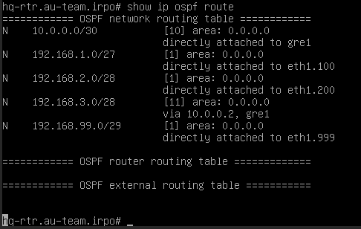
Рисунок 6 – Все маршруты ospf на HQ-RTR
На рисунке 7 показан файл конфигурации frr на HQ-RTR
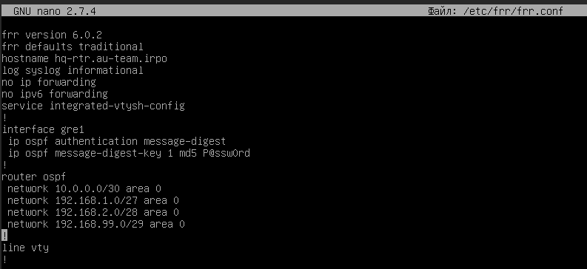
Рисунок 7 – Файл конфигурации frr на HQ-RTR
На скриншотах показана настройка OSPF на маршрутизаторе br-rtr через FRR: в конфигурации объявлены сети 10.0.0.0/30 и 192.168.3.0/28 в магистральной зоне area 0. По таблице OSPF видно, что локальная сеть 192.168.3.0/28 подключена напрямую к eth1, а удалённые сети 192.168.1.0/27, 192.168.2.0/28 и 192.168.99.0/29 получены через соседний маршрутизатор 10.0.0.1 по GRE-интерфейсу gre1.
Для защиты обмена маршрутами на интерфейсе gre1 включена OSPF-аутентификация MD5 с помощью команд ip ospf authentication message-digest и ip ospf message-digest-key 1 md5 P@ssw0rd. Такая настройка позволяет принимать маршрутную информацию только от устройств с совпадающим ключом, что снижает риск подмены OSPF-пакетов и несанкционированного участия в маршрутизации. На рисунке 8 показаны все маршруты ospf в vtysh frr BR-RTR
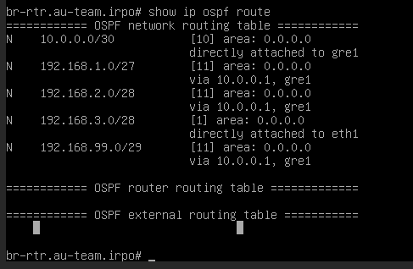
Рисунок 8 – Все маршруты ospf на BR-RTR
На рисунке 9 показан файл конфигурации frr BR-RTR

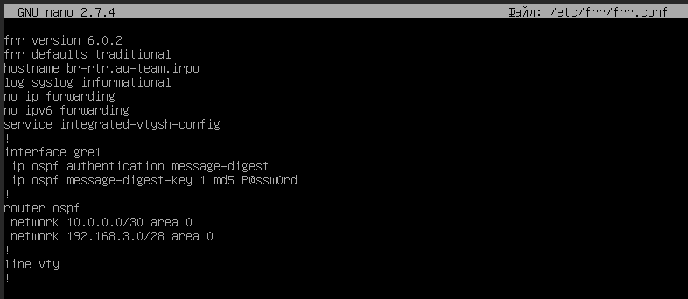
Рисунок 9 – Файл конфигурации frr на BR-RTR

1.5. Настройка протокола динамической конфигурации хостов. Скриншоты (Сведения о настройке протокола занесите в отчёт.)

В первой конфигурации DHCP-сервер настроен для сети 192.168.2.0/28: клиентам выдаются адреса из диапазона 192.168.2.2–192.168.2.14, указывается доменное имя au-team.irpo, DNS-сервер и шлюз 192.168.2.1.. На рисунке 10 показаны основные настройки конфигурации dhcp
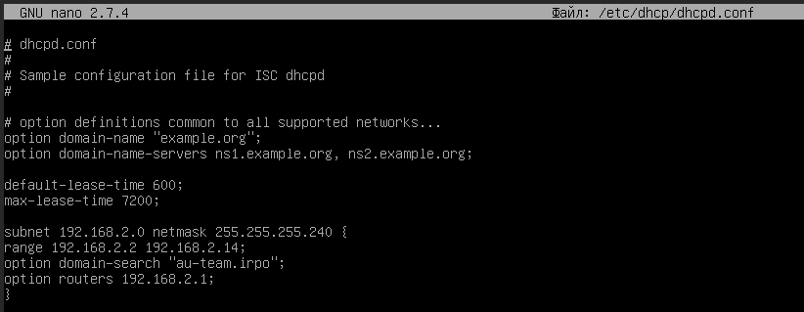
Рисунок 10 – Файл конфигурации dhcp
Во второй конфигурации задан рабочий интерфейс eth1.200, через который служба isc-dhcp-server принимает DHCP-запросы и обслуживает клиентов указанной сети. На Рисунке 11 показана конфигурация с указанием интерфейса для dhcp
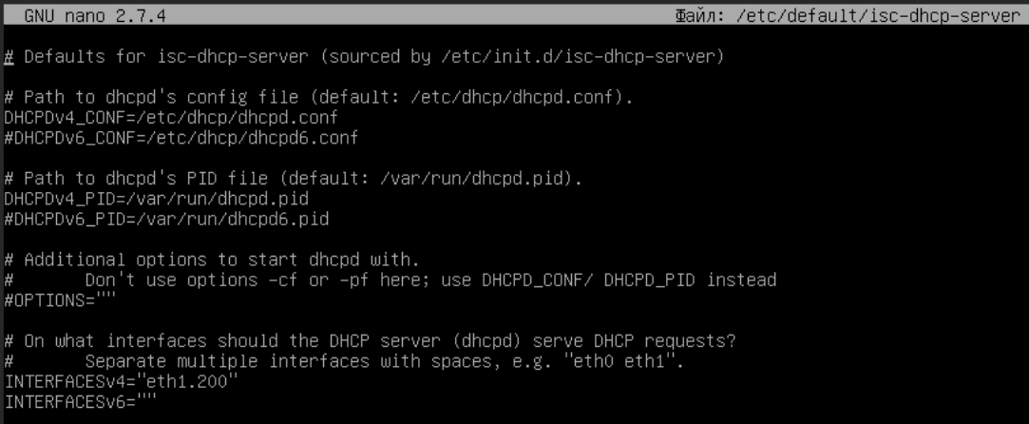
Рисунок 11 – Указание интерфейса для dhcp

МОДУЛЬ 2

2.1. Конфигурация сервера сетевой файловой системы (NFS) на HQ-SRV

Скриншоты (Основные параметры сервера отметьте в отчёте.)

NFS-сервер публикует каталоги через /etc/exports, где для /srv/public задан доступ только на чтение ro, разрешение подключений с нестандартных портов insecure, отключена проверка поддеревьев no_subtree_check, а fsid=1 задаёт уникальный идентификатор экспортируемого ресурса.
Каталог /raid/nfs доступен только клиентам из сети 192.168.2.0/28 с правами чтения и записи rw, что ограничивает использование ресурса локальной подсетью; также в конфигурации присутствует вариант экспорта с sec=krb5, который предполагает защиту доступа через Kerberos-аутентификацию. На Рисунке 12 показана настройка доступа nfs
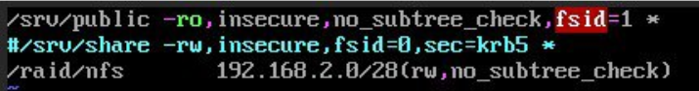
Рисунок 12 – Конфигурация nfs

2.2. Веб приложение на сервере HQ-SRV

Скриншоты (Основные параметры отметьте в отчёте.)

На сервере HQ-SRV развернуто веб-приложение на базе стека LAMP: установлен веб-сервер Apache, СУБД MariaDB и PHP, а файлы приложения index.php и logo.png размещены в каталоге веб-сервера /var/www/html.
Для работы приложения создана база данных webdb, пользователь webc с паролем P@ssw0rd, которому выданы права на данную БД, после чего выполнен импорт структуры и данных из файла dump.sql. В файле index.php указаны параметры подключения к базе данных: сервер localhost, имя пользователя webc, пароль P@ssw0rd и база webdb. На рисунке 14 показана конфигурация файла index.php
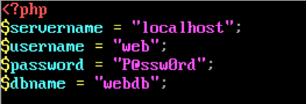
Рисунок 13 – Конфигурация файла index.php
Подключение к приложению проверено через браузер на HQ-CLI по адресу сервера 192.168.1.2.. На Рисунке 14 показано подключение к фэб приложению через HQ-CLI

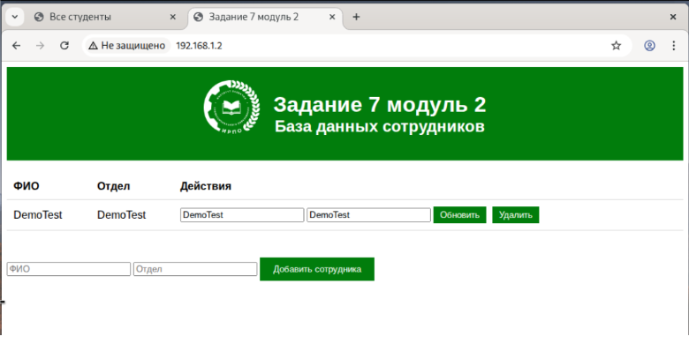
Рисунок 14 – Веб приложение

2.3. Установка приложения Яндекс Браузер на HQ-CLI
Скриншоты (Установку браузера отметьте в отчёте.)

На скриншоте показана установка пакета yandex-browser-stable через apt-get, вместе с которым дополнительно устанавливается зависимость ffmpeg-plugin-browser. На рисунке 15 показана устоновка яндекс браузера через консоль с помощью команды
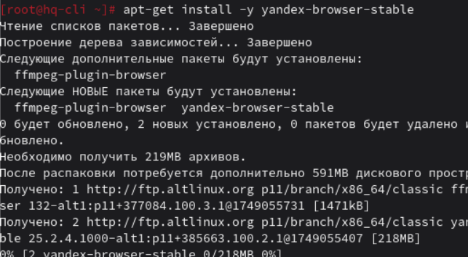
Рисунок 15 – Установка Яндекс браузера
На скриншоте показан успешный запуск Яндекс Браузера на клиентской машине, что подтверждает корректную установку и готовность браузера к работе. На рисунке 15 показана что можно зайти в Яндекс браузер после его установки и он работает
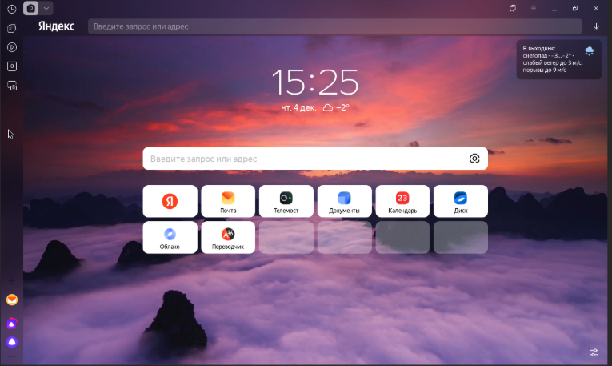
Рисунок 16 – Яндекс браузер

